# Тема курсової роботи:

# Двокритеріальна задача складання розкладу виконання робіт паралельними ідентичними машинами

## Вступ в теорію розкладу

Постановка задачі в теорії розкладів складається з опису системи машин і множини робіт. Задача, що розглядається, відноситься до простого процесу обслуговування. В ній:

***машини мають такі характеристики:***

*  - кількість машин (пронумеруємо їх 1,2, ..., );
* машини є ідентичними;

***роботи мають такі характеристики:***

*  - **кількість робіт** (роботи будемо нумерувати числами від 1 до );
*  - **момент готовності** (момент появи або момент надходження) **роботи *i*** *(*ця величина представляє собою момент надходження *i*-ої роботи в систему з деякого зовнішнього джерела, далі будемо вважати що  =0, );
*  - **тривалість виконання роботи *i****.*

В задачах з паралельними машинами складання розкладу включає в себе два моменти: визначення для кожної роботи відповідної машини і місця в черзі робіт, які виконуються однією машиною.

Введемо наступні позначення:

 − тривалість очікування роботою  початку її виконання;

 – момент закінчення роботи;

– сумарний момент закінчення робіт;

– середній момент закінчення робіт;

 - максимальний момент закінчення робіт (момент завершення останньої роботи).

## Задача складання розкладу виконання робіт ідентичними паралельними пристроями з мінімальним сумарним моментом закінчення робіт ()

Нехай  являє собою роботу, яка виконується в -у чергу на машині , а  - кількість робіт, які виконуються на машині .

На рисунку 1 представлено діаграму Ганта деякого розкладу виконання робіт  паралельними машинами/

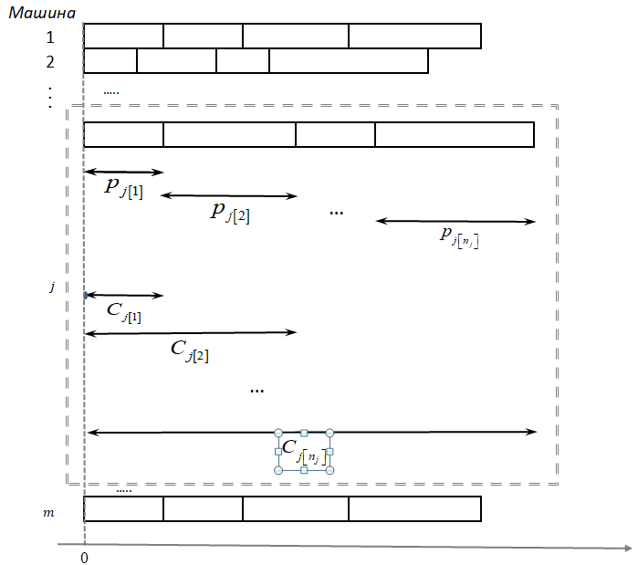

Рисунок 1

Моменти закінчення робіт мають такі значення:

.

Середній момент закінчення робіт:



Чисельник наведеного виразу являє собою суму  доданків, кожний з яких є добуток цілого числа на тривалість роботи. Кожна з  тривалостей бере участь у сумуванні один раз, а цілі числа мають вигляд

.

Тому чисельник мінімальний, якщо послідовність тривалостей не спадає, а послідовність цілих чисел не зростає. В даному випадку існує  коефіцієнтів зі значеннями '1', і вони повинні бути при  найбільших значеннях . Це означає, що роботи з максимальними тривалостями повинні виконуватися останніми в упорядкуваннях, встановлених для кожної машини. Звідси також випливає, що байдуже, яка з робіт призначається якій машині незалежно від існуючої черговості виконання робіт.

Повторюючи ці міркування, одержимо, що існує  коефіцієнтів зі значеннями 2, які повинні бути при найбільших з решти тривалостей. Подібні міркування продовжуємо до тих пір, поки не будуть знайдені для кожної тривалості відповідні коефіцієнти і, тим самим, не буде встановлено шукане упорядкування.

Пронумеруємо  робіт в порядку не спадання їх тривалості

.

Тоді роботи повинні розподілятися по машинам в відповідності з наступною таблицею:

|  |  |  |  |  |
| --- | --- | --- | --- | --- |
| Роботи | 1 2 ... m | m+1 m+2 ... 2m | 2m+1, 2m+2 ... 3m | … |
| Машини | 1 2 ... m | 1 2 ... m | 1 2 ... m | … |

Такий алгоритм розподілу робіт по машинах називається **SPT-алгоритмом** (*shortest processing time sequencing*).

Коефіцієнти в ЦФ при роботах:

|  |  |  |  |  |
| --- | --- | --- | --- | --- |
| Роботи | … | n-3m+1, n-3m+2,…,n-2m | n-2m+1, n-2m+2,…,n-m | n-m+1, n-m+2,…,n |
| Коефіцієнти | … | 3, 3, …, 3 | 2, 2, …, 2 | 1, 1, …, 1 |

Це означає, що кожен раз після закінчення машиною деякої роботи, яка очікує, вибирається та, у якої мінімальна тривалість. Такt впорядкування мінімізує також середній час очікування.

## Двокритеріальна задача складання розкладу виконання робіт ідентичними паралельними пристроями (, )

Нехай маємо розклад з мінімальним значення сумарного закінчення робіт (отриманий за SPT-алгоритмом). Для цієї задачі може існувати інший розклад, при якому сумарний момент закінчення також є мінімальним, але який з ряду причин краще SPT впорядкування.

Так, описаний вище алгоритм не обов’язково мінімізує максимальний момент закінчення. Більш того, цей алгоритм дає зазвичай «погані» по цьому критерію розклади.

Отже, якщо поряд з мінімізацією сумарного закінчення прагнути мінімізувати і максимальний момент закінчення, то постає двокритеріальна задача складання розкладу.

Якщо поміняти місцями роботи, що мають однакову впорядкованість до різних машин, то середній момент закінчення не зміниться, але зміниться значення .

**Приклад**

Нехай маємо =10 робіт с тривалостями 1, 2, 3, 4, 5, 6, 7, 8, 9, 10.

|  |  |  |  |  |  |  |  |  |  |  |  |  |  |  |  |  |  |  |  |  |  |  |  |
| --- | --- | --- | --- | --- | --- | --- | --- | --- | --- | --- | --- | --- | --- | --- | --- | --- | --- | --- | --- | --- | --- | --- | --- |
|  |  |  |  |  |  |  |  |  |  |  |  |  |  |  |  |  |  |  |  |  |  |  |  |
|  |  |  |  |  |  |  |  |  |  |  |  |  |  |  |  |  |  |  |  |  |  |  |  |
|  |  |  |  |  |  |  |  |  |  |  |  |  |  |  |  |  |  |  |  |  |  |  |  |
|  | 1 | 2 | 3 | 4 | 5 | 6 | 7 | 8 | 9 | 10 | 11 | 12 | 13 | 14 | 15 | 16 | 17 | 18 | 19 | 20 | 21 | 22 |  |
|  |  |  |  |  |  |  |  |  |  |  |  |  |  |  |  |  |  |  |  |  |  |  |  |

Якщо поміняти місцями вказані пари робіт:

* роботи 1[2] та 2[1] (ці роботи на відповідних машинах треті з кінця)
* роботи 1[4] та 2[3] (ці роботи на відповідних машинах виконуються останніми);

то середня тривалість проходження робіт не зміниться, але зменшиться загальний час виконання усіх робіт.

|  |  |  |  |  |  |  |  |  |  |  |  |  |  |  |  |  |  |  |  |  |  |  |  |
| --- | --- | --- | --- | --- | --- | --- | --- | --- | --- | --- | --- | --- | --- | --- | --- | --- | --- | --- | --- | --- | --- | --- | --- |
|  |  |  |  |  |  |  |  |  |  |  |  |  |  |  |  |  |  |  |  |  |  |  |  |
|  |  |  |  |  |  |  |  |  |  |  |  |  |  |  |  |  |  |  |  |  |  |  |  |
|  |  |  |  |  |  |  |  |  |  |  |  |  |  |  |  |  |  |  |  |  |  |  |  |
|  |  |  |  |  |  |  |  |  |  |  |  |  |  |  |  |  |  |  |  |  |  |  |  |
|  |  |  |  |  |  |  |  |  |  |  |  |  |  |  |  |  |  |  |  |  |  |  |  |
|  | 1 | 2 | 3 | 4 | 5 | 6 | 7 | 8 | 9 | 10 | 11 | 12 | 13 | 14 | 15 | 16 | 17 | 18 | 19 | 20 | 21 | 22 |  |

Завдання курсової роботи

1. Математично довести той факт, що якщо поміняти місцями роботи, які мають однакову впорядкованість на різних машинах, то сумарниий момент закінчення робіт не зміниться
2. розробити точний метод складання розкладу, оптимального за двома критеріями (при цьомц  є первинним, а - вторинним)
3. розробити жадібний метод складання розкладу, оптимального за двома критеріями
4. розробити наближений метод складання розкладу, оптимального за двома критеріями
5. виконати програмну реалізацію методів
6. виконати їх експериментальне дослідження (порівняння)